2020-2021学年山东省济南市高新区八年级（上）期中数学试卷
一、选择题（本大题共12个小题，每小题4分，共48分.在每小题给出的四个选项中，只有一项是符合题目要求的.）
1．（4分）16的算术平方根是（ ）
A．﹣4 B．±4 C．4 D．256
2．（4分）若电影院中“5排8号”的位置，记作（5，8），丽丽的电影票是“3排1号”．则下列有序数对表示丽丽在电影院位置正确的是（ ）
A．（3，1） B．（1，3） C．（13，31） D．（31，13）
3．（4分）从空中落下一个物体，它降落的速度随时间的变化而变化，即落地前速度随时间的增大而逐渐增大，这个问题中自变量是（ ）
A．物体 B．速度 C．时间 D．空气
4．（4分）下列各组数中是方程x+2y＝17的解的是（ ）
A．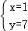 B．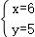 C．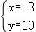 D．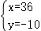
5．（4分）下列各式中，是最简二次根式的是（ ）
A． B． C． D．
6．（4分）如图，△ABC的顶点都在正方形网格格点上，点A的坐标为（﹣1，4）．将△ABC沿y轴翻折到第一象限，则点C的对应点C′的坐标是（ ）
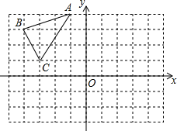
A．（3，1） B．（﹣3，﹣1） C．（1，﹣3） D．（3，﹣1）
7．（4分）方程组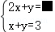 的解为 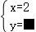，则被遮盖的前后两个数分别为（ ）
A．1、2 B．1、5 C．5、1 D．2、4
8．（4分）已知点（m，n）在第二象限，则直线y＝nx+m图象大致是下列的（ ）
A．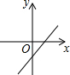 B．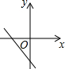
C．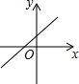 D．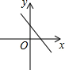
9．（4分）点A在数轴上表示的数为﹣，点B在数轴上表示的数为，则A、B之间表示整数的点有（ ）
A．5个 B．6个 C．7个 D．8个
10．（4分）正比例函数y＝kx，当x每增加3时，y就减小2，则k的值为（ ）
A． B． C． D．﹣
11．（4分）A，B两地相距30km，甲乙两人沿同一条路线从A地到B地．如图，反映的是两人行进路程y（km）与行进时间t（h）之间的关系，①甲始终是匀速行进，乙的行进不是匀速的；②乙用了5个小时到达目的地；③乙比甲迟出发0.5小时；④甲在出发5小时后被乙追上．以上说法正确的个数有（ ）
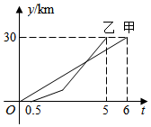
A．1个 B．2个 C．3个 D．4个
12．（4分）已知，如图点A（1，1），B（2，﹣3），点P为x轴上一点，当|PA﹣PB|最大时，点P的坐标为（ ）
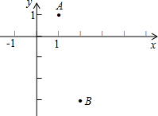
A．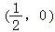 B．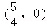 C．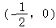 D．（1，0）
二、填空题：（本大题共6个小题，每小题4分，共24分）
13．（4分）将一点A（1，2）向右平移2个单位得到一个对应点A′，则点A′的坐标是 ．
14．（4分）化简：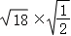＝ ．
15．（4分）某汽车生产厂对其生产的A型汽车进行油耗试验，试验中汽车为匀速行驶，在行驶过程中，油箱的余油量y（升）与行驶时间t（小时）之间的关系如下表：
t（小时） | 0 | 1 | 2 | 3
y（升） | 100 | 92 | 84 | 76
由表格中y与t的关系可知，当汽车行驶 小时，油箱的余油量为40升．
16．（4分）若|a+b﹣1|+（a﹣b+3）²＝0，则a²﹣b²＝ ．
17．（4分）如图，一次函数y＝kx+b的图象经过A（1，2），B（0，1）两点，与x轴交于点C，则△AOC的面积为 ．
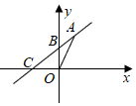
18．（4分）如图，直线L：y＝﹣x+1分别与x、y轴交于M、N两点，若在x轴上存在一点P，使△PMN是以MN为底的等腰三角形，则点P的坐标是 ．
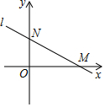
三、解答题：（本大题共9个小题，共78分.解答应写出文字说明、证明过程或演算步骤．）
19．（6分）计算：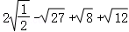．
20．（6分）计算：（）（）+（）²．
21．（6分）解方程组：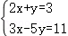．
22．（8分）同学们，学习了无理数之后，我们已经把数的领域扩大到了实数的范围，下面让我们在几个具体的图形中认识一下无理数．
（1）如图1，直径为1个单位长度的圆从原点O沿数轴向右滚动一周，圆上的一点P（开始滚动时与点O重合）由原点到达点O′，则OO′的长度就等于圆的周长π，所以数轴上点O′代表的实数就是 ，它是一个无理数．
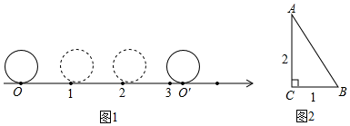
（2）如图2，在Rt△ABC中，∠C＝90°，AC＝2，BC＝1，根据勾股定理可求得AB＝ ．
（3）你能在6×8的网格图中（每个小正方形边长均为1），画出一条长为的格点线段吗？
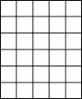
（4）请你在数轴上找到表示﹣的点．
23．（8分）先阅读下列材料，再解决问题：
阅读材料：数学上有一种根号内又带根号的数，形如，如果你能找到两个数m、n，使m²+n²＝a，且mn＝，则可变形为＝＝|m±n|，从而达到化去一层根号的目的．
例如：＝＝＝＝|1﹣|＝﹣1
仿照上例完成下面各题：
①填上适当的数：＝＝＝| |＝ ；
②试将化简．
24．（10分）如图，已知直线l经过点A（0，﹣1）与点P（2，3）．
（1）求直线l的表达式；
（2）若在y轴上有一点B，使△APB的面积为5，求点B的坐标．
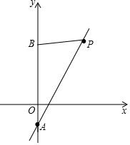
25．（10分）某边防局接到情报，近海处有一可疑船只A正向公海方向行驶，边防局迅速派出快艇B追赶（如图1）．图2中l₁、l₂分别表示两船相对于海岸的距离s（海里）与追赶时间t（分）之间的关系．
（1）求l₁、l₂的函数解析式；
（2）当A逃到离海岸12海里的公海时，B将无法对其进行检查．照此速度，B能否在A逃入公海前将其拦截？若能，请求出此时B离海岸的距离：若不能，请说明理由．
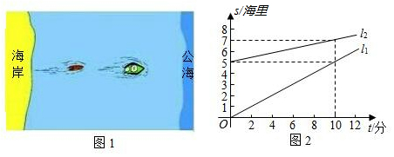
26．（12分）【定义】若线段AB上所有的点到x轴的距离最大值为W，W就叫线段AB的界值，记作W_{AB}．
【理解】如图1，线段AB上所有的点到x轴的最大距离是3，则线段AB的界值W_{AB}＝3．
【应用】（1）如图2，A（﹣1，﹣3），B（2，﹣1），C（﹣1，1），
①w_{AB}＝ ．
②平移线段AB，使点A与点C重合，平移后线段的界值w为 ；
【拓展】（2）如图3，A（﹣3，﹣7），B（1，﹣3），将线段AB向上平移m（m＞0）个单位长度到线段CD．
①当5≤m≤6时，则W_{CD}的取值范围为 ；
②当m＞5时，用含m的式子表示W_{CD}；
③当3≤W_{CD}≤4时，求m的取值范围．
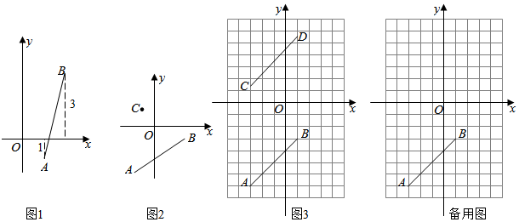
27．（12分）平面直角坐标系中，直线y＝2x+4与x轴、y轴分别交于点B、A．
（1）点C与点A关于x轴对称，求点C坐标和直线BC的解析式；
（2）在（1）的条件下，如图1，直线BC与直线y＝﹣x交于E点，点P为y轴上一点，PE＝PB，求P点坐标；
（3）在（1）的条件下，如图2，点P为y轴上一点，∠OEB＝∠PEA，直线EP与直线AB交于点M，求M点的坐标．
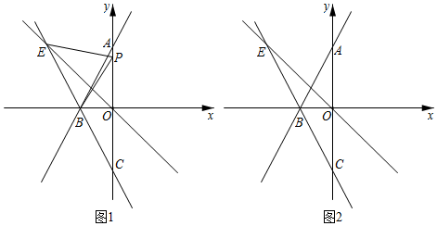

2020-2021学年山东省济南市高新区八年级（上）期中数学试卷
参考答案与试题解析
一、选择题（本大题共12个小题，每小题4分，共48分.在每小题给出的四个选项中，只有一项是符合题目要求的.）
1．（4分）16的算术平方根是（ ）
A．﹣4 B．±4 C．4 D．256
【解答】解：16的算术平方根是：＝4．
故选：C．
2．（4分）若电影院中“5排8号”的位置，记作（5，8），丽丽的电影票是“3排1号”．则下列有序数对表示丽丽在电影院位置正确的是（ ）
A．（3，1） B．（1，3） C．（13，31） D．（31，13）
【解答】解：∵“5排8号”的位置，记作（5，8），
∴丽丽的电影票是“3排1号”，记作（3，1）．
故选：A．
3．（4分）从空中落下一个物体，它降落的速度随时间的变化而变化，即落地前速度随时间的增大而逐渐增大，这个问题中自变量是（ ）
A．物体 B．速度 C．时间 D．空气
【解答】解：因为速度随时间的变化而变化，
故时间是自变量，速度是因变量，
即速度是时间的函数．
故选：C．
4．（4分）下列各组数中是方程x+2y＝17的解的是（ ）
A．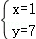 B．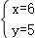 C．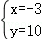 D．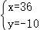
【解答】解：A、代入方程，得左边＝1+14＝15≠右边，不是方程的解；
B、代入方程，得左边＝6+10＝16≠右边，不是方程的解；
C、代入方程，得左边＝﹣3+20＝17＝右边，是方程的解；
D、代入方程，得左边＝36﹣20＝16≠右边，不是方程的解．
故选：C．
5．（4分）下列各式中，是最简二次根式的是（ ）
A． B． C． D．
【解答】解：A、＝，被开方数含分母，不是最简二次根式；
B、＝＝3，被开方数中含能开得尽方的因数，不是最简二次根式；
C、是最简二次根式；
D、＝＝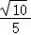，被开方数含分母，不是最简二次根式；
故选：C．
6．（4分）如图，△ABC的顶点都在正方形网格格点上，点A的坐标为（﹣1，4）．将△ABC沿y轴翻折到第一象限，则点C的对应点C′的坐标是（ ）
A．（3，1） B．（﹣3，﹣1） C．（1，﹣3） D．（3，﹣1）
【解答】解：由A点坐标，得C（﹣3，1）．
由翻折，得C′与C关于y轴对称，C′（3，1）．
故选：A．
7．（4分）方程组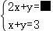 的解为 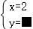，则被遮盖的前后两个数分别为（ ）
A．1、2 B．1、5 C．5、1 D．2、4
【解答】解：将x＝2代入第二个方程可得y＝1，
将x＝2，y＝1代入第一个方程可得2x+y＝5
∴被遮盖的前后两个数分别为：5，1
故选：C．
8．（4分）已知点（m，n）在第二象限，则直线y＝nx+m图象大致是下列的（ ）
A． B．
C． D．
【解答】解：∵点（m，n）在第二象限，
∴m＜0，n＞0，
∴直线y＝nx+m在一、三、四象限．
故选：A．
9．（4分）点A在数轴上表示的数为﹣，点B在数轴上表示的数为，则A、B之间表示整数的点有（ ）
A．5个 B．6个 C．7个 D．8个
【解答】解：因为＜＜，
所以3＜＜4，
所以﹣4＜﹣＜﹣3，
又因为2＜＜3，
所以A、B之间的整数有﹣3，﹣2，﹣1，0，1，2，
故选：B．
10．（4分）正比例函数y＝kx，当x每增加3时，y就减小2，则k的值为（ ）
A． B． C． D．﹣
【解答】解：根据题意得y﹣2＝k（x+3），
y﹣2＝kx+3k，
而y＝kx，
所以3k＝﹣2，解得k＝﹣．
故选：D．
11．（4分）A，B两地相距30km，甲乙两人沿同一条路线从A地到B地．如图，反映的是两人行进路程y（km）与行进时间t（h）之间的关系，①甲始终是匀速行进，乙的行进不是匀速的；②乙用了5个小时到达目的地；③乙比甲迟出发0.5小时；④甲在出发5小时后被乙追上．以上说法正确的个数有（ ）
A．1个 B．2个 C．3个 D．4个
【解答】解：由图象可得，
甲始终是匀速行进，乙的行进不是匀速的，故①正确；
乙用了5﹣0.5＝4.5个小时到达目的地，故②错误；
乙比甲迟出发0.5小时，故③正确；
甲在出发不到5小时后被乙追上，故④错误；
故选：B．
12．（4分）已知，如图点A（1，1），B（2，﹣3），点P为x轴上一点，当|PA﹣PB|最大时，点P的坐标为（ ）
A．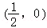 B．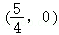 C．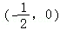 D．（1，0）
【解答】解：作A关于x轴对称点C，连接BC并延长交x轴于点P，
∵A（1，1），
∴C的坐标为（1，﹣1），
连接BC，
设直线BC的解析式为：y＝kx+b，
∴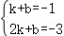，
解得：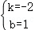，
∴直线BC的解析式为：y＝﹣2x+1，
当y＝0时，x＝，
∴点P的坐标为：（，0），
∵当B，C，P不共线时，根据三角形三边的关系可得：|PA﹣PB|＝|PC﹣PB|＜BC，
∴此时|PA﹣PB|＝|PC﹣PB|＝BC取得最大值．
故选：A．
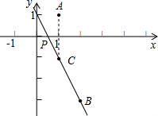
二、填空题：（本大题共6个小题，每小题4分，共24分）
13．（4分）将一点A（1，2）向右平移2个单位得到一个对应点A′，则点A′的坐标是 （3，2） ．
【解答】解：将一点A（1，2）向右平移2个单位得到一个对应点A′，则点A′的坐标是（1+2，2）
即（3，2），
故答案为：（3，2）．
14．（4分）化简：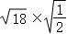＝ 3 ．
【解答】解：原式＝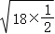
＝
＝3．
故答案为：3．
15．（4分）某汽车生产厂对其生产的A型汽车进行油耗试验，试验中汽车为匀速行驶，在行驶过程中，油箱的余油量y（升）与行驶时间t（小时）之间的关系如下表：
t（小时） | 0 | 1 | 2 | 3
y（升） | 100 | 92 | 84 | 76
由表格中y与t的关系可知，当汽车行驶 7.5 小时，油箱的余油量为40升．
【解答】解：由题意可得：y＝100﹣8t，
当y＝40时，40＝100﹣8t
解得：t＝7.5．
故答案为：7.5．
16．（4分）若|a+b﹣1|+（a﹣b+3）²＝0，则a²﹣b²＝ ﹣3 ．
【解答】解：由题意可知：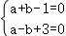，
解得：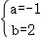，
∴a²﹣b²＝（﹣1）²﹣2²＝﹣3．
故答案为：﹣3．
17．（4分）如图，一次函数y＝kx+b的图象经过A（1，2），B（0，1）两点，与x轴交于点C，则△AOC的面积为 1 ．
【解答】解：将A（1，2），B（0，1）代入y＝kx+b，得：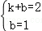，
解得：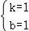，
∴直线AB的解析式为y＝x+1．
当y＝0时，x+1＝0，解得：x＝﹣1，
∴点C的坐标为（﹣1，0），OC＝1，
∴S_{△AOC}＝OC•y_{A}＝×1×2＝1．
故答案为：1．
18．（4分）如图，直线L：y＝﹣x+1分别与x、y轴交于M、N两点，若在x轴上存在一点P，使△PMN是以MN为底的等腰三角形，则点P的坐标是 （，0） ．
【解答】解：∵直线L：y＝﹣x+1分别与x、y轴交于M、N两点，
∴令y＝0，求得x＝2，令x＝0，求得y＝1，
∴M（2，0），N（0，1），
∵△PMN是以MN为底的等腰三角形，
∴PM＝PN，
设PM＝PN＝x，则OP＝2﹣x，
∵PN²＝OP²+ON²，
∴x²＝（2﹣x）²+1²，
解得x＝，
∴PM＝，
∴OP＝2﹣＝，
∴P（，0），
故答案为（，0）．
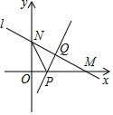
三、解答题：（本大题共9个小题，共78分.解答应写出文字说明、证明过程或演算步骤．）
19．（6分）计算：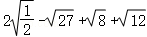．
【解答】解：原式＝﹣3+2+2＝3﹣．
20．（6分）计算：（）（）+（）²．
【解答】解：原式＝3﹣2+3+2+2
＝6+2．
21．（6分）解方程组：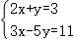．
【解答】解：原方程组为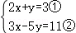，
①×5+②，得13x＝26，
∴x＝2．
将x＝2代入①，得y＝﹣1．
∴原方程组的解为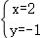．
22．（8分）同学们，学习了无理数之后，我们已经把数的领域扩大到了实数的范围，下面让我们在几个具体的图形中认识一下无理数．
（1）如图1，直径为1个单位长度的圆从原点O沿数轴向右滚动一周，圆上的一点P（开始滚动时与点O重合）由原点到达点O′，则OO′的长度就等于圆的周长π，所以数轴上点O′代表的实数就是 π ，它是一个无理数．
（2）如图2，在Rt△ABC中，∠C＝90°，AC＝2，BC＝1，根据勾股定理可求得AB＝ ．
（3）你能在6×8的网格图中（每个小正方形边长均为1），画出一条长为的格点线段吗？
（4）请你在数轴上找到表示﹣的点．
【解答】解：（1）OO′＝π•1＝π，
故答案为：π．

（2）∵∠C＝90°，AC＝2，BC＝1，
∴AB＝＝＝．
故答案为：．

（3）如图，线段AB就是要画一条长为的线段．
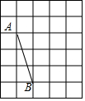

②如图，点A即为所求．
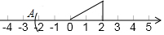
23．（8分）先阅读下列材料，再解决问题：
阅读材料：数学上有一种根号内又带根号的数，形如，如果你能找到两个数m、n，使m²+n²＝a，且mn＝，则可变形为＝＝|m±n|，从而达到化去一层根号的目的．
例如：＝＝＝＝|1﹣|＝﹣1
仿照上例完成下面各题：
①填上适当的数：＝＝＝| ﹣ |＝ ﹣ ；
②试将化简．
【解答】解：①
＝
＝
＝|﹣|
＝﹣；
故答案为：﹣；﹣；

②原式＝
＝+．
24．（10分）如图，已知直线l经过点A（0，﹣1）与点P（2，3）．
（1）求直线l的表达式；
（2）若在y轴上有一点B，使△APB的面积为5，求点B的坐标．
【解答】解：（1）设直线l表达式为y＝kx+b（k，b为常数且k≠0），
把A（0，﹣1），P（2，3）代入得：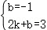，
解得：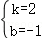，
则直线l表达式为y＝2x﹣1；
（2）设B坐标为（0，m），则AB＝|1+m|，
∵△APB的面积为5，
∴AB•x_{P横坐标}＝5，即|1+m|×2＝5，
整理得：|1+m|＝5，即1+m＝5或1+m＝﹣5，
解得：m＝4或m＝﹣6，
则B坐标为（0，4）或（0，﹣6）．
25．（10分）某边防局接到情报，近海处有一可疑船只A正向公海方向行驶，边防局迅速派出快艇B追赶（如图1）．图2中l₁、l₂分别表示两船相对于海岸的距离s（海里）与追赶时间t（分）之间的关系．
（1）求l₁、l₂的函数解析式；
（2）当A逃到离海岸12海里的公海时，B将无法对其进行检查．照此速度，B能否在A逃入公海前将其拦截？若能，请求出此时B离海岸的距离：若不能，请说明理由．
【解答】解：（1）设l₁的函数解析式是s＝kt，
10k＝5，得k＝0.5，
即l₁的函数解析式是s＝0.5t，
设l₂的函数解析式时s＝at+b，
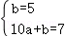，得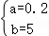，
即l₂的函数解析式是s＝0.2t+5；
（2）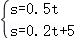，得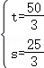，
∵＜12，
∴B能追上A，
答：B能在A逃入公海前将其拦截，此时B离海岸的距离是海里．
26．（12分）【定义】若线段AB上所有的点到x轴的距离最大值为W，W就叫线段AB的界值，记作W_{AB}．
【理解】如图1，线段AB上所有的点到x轴的最大距离是3，则线段AB的界值W_{AB}＝3．
【应用】（1）如图2，A（﹣1，﹣3），B（2，﹣1），C（﹣1，1），
①w_{AB}＝ 3 ．
②平移线段AB，使点A与点C重合，平移后线段的界值w为 3 ；
【拓展】（2）如图3，A（﹣3，﹣7），B（1，﹣3），将线段AB向上平移m（m＞0）个单位长度到线段CD．
①当5≤m≤6时，则W_{CD}的取值范围为 2≤W_{CD}≤3 ；
②当m＞5时，用含m的式子表示W_{CD}；
③当3≤W_{CD}≤4时，求m的取值范围．
【解答】解：【应用】（1）①如图2，
∵A（﹣1，﹣3），B（2，﹣1），C（﹣1，1），
而3＞1，
∴w_{AB}＝3．
故答案为：3；

②∵平移线段AB，使点A（﹣1，﹣3）与点C（﹣1，1）重合，
∴平移规律是：向上平移4个单位长度，
∴B（2，﹣1）的对应点为（2，3），
∴平移后线段的界值w为3．
故答案为：3；

【拓展】（2）如图3，A（﹣3，﹣7），B（1，﹣3），将线段AB向上平移m（m＞0）个单位长度到线段CD．
假设点A与点C重合，点B与点D重合，则C（﹣3，﹣7+m），D（1，﹣3+m）．
①∵5≤m≤6，
∴﹣2≤﹣7+m≤﹣1，2≤﹣3+m≤3，
∴W_{CD}的取值范围为2≤W_{CD}≤3．
故答案为：2≤W_{CD}≤3；
②∵m＞5，
∴﹣7+m＞﹣2，﹣3+m＞2，
∴W_{CD}＝﹣3+m；
③当3≤W_{CD}≤4时，如图，
m的取值范围是3≤m≤4或6≤m≤7．
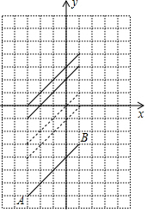
27．（12分）平面直角坐标系中，直线y＝2x+4与x轴、y轴分别交于点B、A．
（1）点C与点A关于x轴对称，求点C坐标和直线BC的解析式；
（2）在（1）的条件下，如图1，直线BC与直线y＝﹣x交于E点，点P为y轴上一点，PE＝PB，求P点坐标；
（3）在（1）的条件下，如图2，点P为y轴上一点，∠OEB＝∠PEA，直线EP与直线AB交于点M，求M点的坐标．
【解答】解：（1）∵直线y＝2x+4①与x轴、y轴分别交于点B、A．
∴A（0，4），B（﹣2，0），
∵直线AB与直线BC关于x轴对称，
∴C（0，﹣4），
设直线BC的解析式为y＝kx+b，则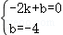，解得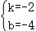，
∴直线BC的解析式为y＝﹣2x﹣4②；

（2）将②与y＝﹣x联立并解得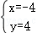，
∴E（﹣4，4），
∴AE⊥AO，
设OP＝a，AP＝4﹣a，
在Rt△BOP和Rt△EAP中，
BP²＝4+a²，PE²＝16+（4﹣a）²，
∵PE＝PB，
∴4+a²＝16+（4﹣a）²，
解得a＝3.5．
∴P（0，3.5）；

（3）①如图，当点P在点A的下方，
∵∠OEB＝∠PEA，∠AEO＝45°，
∴∠PEB＝45°，
过点B作BN⊥BE交直线EP于点N，过点N作NQ⊥OB于Q，过点E作EH⊥OB于点H，
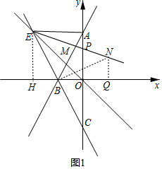
∴△EBN为等腰直角三角形，
∴EB＝BN，
∵∠BEH+∠EBH＝90°，∠EBH+∠NBQ＝90°，
∴∠BEH＝∠NBQ，
又∵∠EHB＝∠BQN＝90°，
∴△EHB≌△BQN（AAS），
∴NQ＝BH＝2，BQ＝EH＝4，
∴N（2，2），
由点E、N的坐标得，直线EN的表达式为y＝﹣x+③，
联立①③并解得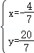，
即M（﹣，）；
②P点在A点的上方，
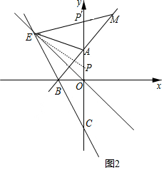
由①知，直线EN的表达式为y＝﹣x+，
令x＝0，则y＝，故OP＝，则AP＝，
∴OP′＝，则点P′（0，），
由点E、P的坐标得，直线EP′的解析式为y＝x+④，
联立①④并解得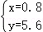，
∴M（0.8，5.6）．
综合以上可得点M的坐标为（﹣，）或（0.8，5.6）．
声明：试题解析著作权属菁优网所有，未经书面同意，不得复制发布日期：2023/10/18 13:51:44；用户：湛瀛；邮箱：ggzx076@xyh.com；学号：22676871

